スケジュール表 （ パス名 膀胱腫瘍切除術 ＴＵＲ－ＢＴ ） （ ）様
 | 入院当日 | 手術当日 | 手術後１～６日目
 | （ ／ ） | （ ／ ） | （ ／ ）～（ ／ ）
点滴 | 点滴はありません | ・手術室で点滴があります  ・手術後も続けて病棟で点滴があります | ・点滴はありません
内服薬 | ・今まで服用していた薬は中止の指示がなければいつものように服用して下さい  （全ての薬剤について、薬剤師から服薬指導を受けて下さい）  ・服用中止の指示があった薬は、許可があるまで服用しないで下さい | ・麻酔科から許可があった内服薬はいつものようにお飲み下さい  ・中止薬は許可のあるまで服用しないで下さい  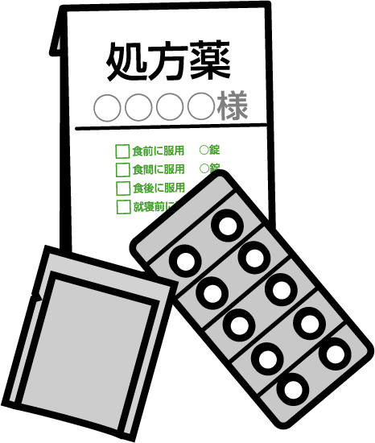 | ・血尿や尿道からの出血の程度によっては止血剤を使用することもあります  ・尿の回数が多くトイレまで間に合わない場合は内服薬や坐薬の処方があります
検査  処置 |  | ・手術室で麻酔をします | 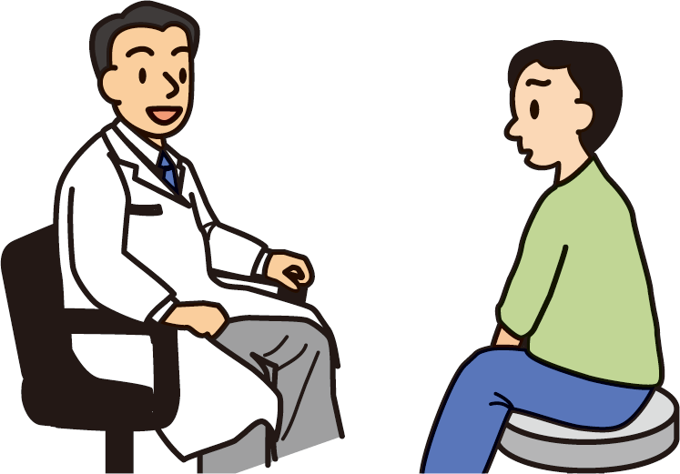
安静度 | 病院内歩行自由です | - 手術後はベッド上で安静にして下さい（許可が出たら歩行も可能です） | ・病院内歩行可能です
観察 | 検温・血圧測定があります  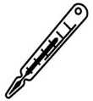 | ・検温・血圧測定 | ・検温・血圧測定
清潔 | シャワーできます |  | ・シャワーできます
排泄 | １日の排尿と排便の回数を、お渡しする用紙に記入して下さい | ・手術後は尿道に管を入れて尿を出します（下腹部の張った感じや尿道の不快感などがあればお知らせ下さい） | ・血尿が薄くなったら尿道の管を抜きます  ・管を抜いた後の初めての尿を看護師に見せて下さい  入院の費用について  ７０歳以上の方(1割負担)…約6万円  ７０歳以上の方(2割負担)…約7万円  ７０歳以上の方(3割負担)…約15万円  ７０歳未満の方(3割負担)…約15万円  ※負担軽減制度等がございますので、詳しくは入院総合受付までお問い合わせください。
食事 | 普通食です  （食事指導を受けられている場合は治療食です）  夕食後の飲食については麻酔科医師から指示があります | ・手術までは麻酔科医師の指示を守って下さい  ・手術後、許可があるまでは飲食できません  ・手術後の食事は普通食です | ・普通食です
説明 | ・入院時のオリエンテーション（病棟内の説明など）と必要物品の説明があります  ・治療計画と手術の説明（ご家族同伴）があります  （同意書を提出して下さい）  ・麻酔科医師の診察と麻酔の説明があります  （同意書を提出して下さい） | ・手術中、ご家族の方は病室でお待ち下さい  ・手術後は状態に応じてそのつど説明があります
その他 | ・眠剤が必要な方は申し出て下さい  ・不明な点は医師・看護師にご確認・ご相談下さい | ・痛みがあれば痛み止めの坐薬や注射を使用します  ・血尿や尿道からの出血、残尿感や痛みがあったり、回数が多かったり、尿が出にくい場合はお知らせ下さい | ・退院と次回の外来受診の日時の説明があります（退院時予約票をお渡しします）  ・外来受診時に組織の結果説明があります
＊スケジュールは変更される場合があります。 ２０２１年 4月１日作成（改訂） 徳島赤十字病院
上記説明を受け同意します。 年 月 日 患者様（側）署名 説明看護師

